
จังหวัดสงขลา จัดงานวันคนพิการสากลา ประจำปี 2554 “พลังคนพิการสร้างสังคมอยู่เย็นเป็นสุขร่วมกัน”
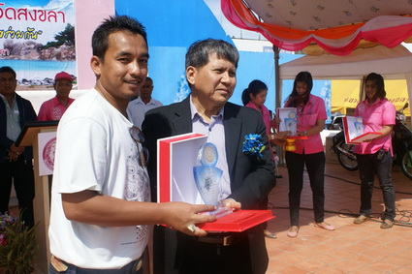
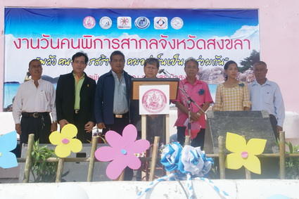

วันนี้ (1 ก.พ. 55) ที่สนามสระบัว แหลมสมิหลา อ.เมืองสงขลา นายสุรพล พนัสอำพล รองผู้ว่าราชการจังหวัดสงขลา เป็นประธานเปิดงานวันพิการสากลจังหวัดสงขลา ประจำปี 2554 เพื่อเสริมสร้าง ความเข้าใจของสังคมต่อคนพิการ การยอมรับคนพิการเข้าร่วมกิจกรรมทั้งด้านสังคม เศรษฐกิจ และเพื่อเปิดโอกาสให้คนพิการได้พบปะสังสรรค์สนุกสนานร่วมกัน โดยได้รับความร่วมมือจากภาคีเครือข่ายทั้งภาครัฐและเอกชน คนพิการ ผู้ปกครองคนพิการ กว่า 1,000 คน เข้าร่วมกิจกรรมดังกล่าว
นายยงยุทธ แสงพรหม นายกสมาคมคนพิการจังหวัดสงขลา กล่าวว่า สืบเนื่องจาก องค์การสหประชาชาติได้ประกาศให้ทุกวันที่ 3 ธ.ค.ของทุกปีเป็นวันคนพิการสากลมาตั้งแต่ ปี 2524 ซึ่งปัจจุบันทุกส่วนของสังคมโลก ได้ตระหนักและตื่นตัวในเรื่องสิทธิของคนพิการ ในปี 2554 องค์การสหประชาชาติไก้กำหนดประเด็นหลักของการจัดงานวันพิการสากลประจำปี 2554 โดยได้กำหนดหัวข้อหลักในการจัดงาน คือ “รวมพลังสร้างสรรค์โลกที่ดีกว่าสำหรับทุกคน : การมีส่วนร่วมของคนพิการในการพัฒนา” รัฐบาลไทยในฐานะที่เป็นประเทศสมาชิกได้ให้ความสำคัญและช่วยเหลือคนพิการอย่างต่อเนื่องตลอดมา และได้กำหนดในการจัดงานปีนี้ ว่า “พลังคนพิการสร้างสังคมอยู่เย็นเป็นสุขร่วมกัน”และในวันนี้ผู้ปกครองคนพิการได้ประกาศเจตนารมณ์ จากการจัดเวทีสมัชชาคนพิการจังหวัดสงขลา เมื่อวันที่ 18 ม.ค.ที่ผ่านมา โดยได้กำหนดให้เป็นนโยบายเชิงสาธารณะและมติของสมัชชาคนพิการ จังหวัดต้องมีการบรรจุสู่แผนพัฒนาจังหวัดในทุกประเด็น คือ การส่งเสริมการเข้าถึงสิทธิอย่างเสมอภาค และเท่าเทียมโดยไม่เลือกปฏิบัติต่อคนพิการ การสร้างสภาพแวดล้อม พัฒนาเทคโนโลยีและข้อมูลข่าวสารที่คนพิการสามารถเข้าถึงและใช้ประโยชน์ได้ ขอให้มีกองทุนส่งเสริมและพัฒนาคุณภาพชีวิตคนพิการ/กองทุนด้านการพัฒนาสังคม และการจัดการสถานการณ์ภัยพิบัติของประเทศไทยที่ส่งผลกระทบต่อคุณภาพชีวิตคนพิการในประเทศไทย
และในวันนี้ ประธานในพิธีได้มอบโล่ประกาศเกียรติคุณแก่คนพิการตัวอย่าง การมอบโล่ประกาศเกียรติคุณแก่บุคคลที่สนับสนุนงานด้านคนพิการตัวอย่างและการมอบโล่ประกาศเกียรติคุณแก่นายจ้างจ้าง/สถานประกอบการที่สนับสนุนงานด้านคนพิการด้านการจ้างงานคนพิการตัวอย่างอีกด้วย...
จันจิรา บัวน้อย//ข่าว
1 ก.พ.55 สำนักงานประชาสัมพันธ์จังหวัดสงขลา

